软件需求规格说明书

文档概述
【本章节内容应该在整个需求规格基本写完后，再进行总的修订。】

1.1 编写目的
【说明本需求规格说明书预期的读者对象，以及每类读者对象应该重点阅读的章节。】
本需求规格说明书预期的读者对象包括各类用户代表、开发团队中的各类参与者，用来对项目涉及的业务知识和系统开发所需解决的问题、满足的需求达成共识。各类的读者对象应该重点阅读的章节如下表所示：
用户类别 | 用户代表 | 重点章节 | 说明
高层用户 | 院长、副院长 | 第2小节 | 对系统的总体目标进行确认
高层用户 | 院长、副院长 | 第3小节 | 通过目录对大致范围进行确认
中层用户 | 客服中心经理 | 3.1小节 | 对相关的流程、数据、管理控制点进行确认
中层用户 | 客服中心经理 | 4.1小节 | 通过目录对涉及的主要场景进行确认
中层用户 | 服务中心、综合科、体检科室经理 | 3.2小节 | 对相关的流程、数据、管理控制点进行确认
中层用户 | 服务中心、综合科、体检科室经理 | 4.2小节 | 通过目录对涉及的主要场景进行确认
中层用户 | 物资供应中心经理 | 3.3小节 | 对相关的流程、数据、管理控制点进行确认
中层用户 | 物资供应中心经理 |  | 通过目录对涉及的主要场景进行确认
技术用户 | 信息中心 | 第2小节 | 对系统相关事实、假定、目标、范围进行确认
技术用户 | 信息中心 | 第5小节 | 对非功能性需求、设计约束进行确认
操作层 | （略）
开发团队 | （略）

1.2 背景
【说明与本次项目开发相关的重要事实与关键假定。】

1.3 定义
【列出本文档中重要的缩写词和专业术语，以便读者能够更好地阅读本文档。】

1.4 参考资料
【列出阅读本文档时需要延伸阅读的参考资料，每个参考资料应该写明：名称、来源、引用目的、关键信息摘录。】

2. 任务概述
【本章节主要针对高层读者，通常在需求一阶段完成。】

2.1 项目目标
【本章节定义项目目标，也就是成功标准。对于每条目标可以使用一个小节，用《问题卡片》描述，还可以对每个问题进一步分析说明。对于每张问题卡片最好编号跟踪。】

2.1.1 避免预约安排撞单现象
问题  机会 | 编号
问题  机会 | 描述 | 在手工操作下，由于信息没有有效共享，因此经常会出现预约安排撞单的现象，也就是在将多个团队客户安排在同一天、同一个门店进行体检。影响了团队客户的满意度，不利于业务的拓展；同时也增大了门店工作负荷，不利于服务质量的保障。
问题  机会 | 范围与限制 | 团队客户
问题影响了谁 |  | - 团队客户  - 客服中心  - 体检门店
产生什么后果 |  | - 团队客户：排队时间变长，满意度下降  - 客服部门：应对投诉，客户满意度下降后销售更难  - 体检门店：出现超负荷工作量，不利保障质量
解决方案要点 |  | 通过共享各个体检门店的最大负荷量、当时预约安排量，来避免撞单发生概率。

2.1.2 固化体检业务流程，利于门店扩张
问题  机会 | 编号
问题  机会 | 描述 | 当前流程采用全手工状态，无法确保每个岗位都按标准化流程执行，现在只能靠有经验的门店经理来协助解决；而未来随着企业扩张，使多个门店执行相同的标准化流程变得十分困难。
问题  机会 | 范围与限制 | 体检业务相关流程（门店范围内），覆盖未来的自营、加盟门店
问题影响了谁 |  | 1）体检门店
产生什么后果 |  | 流程不标准，导致服务无法标准化，降低用户体验，增加了管理成本。
解决方案要点 |  | 通过系统固化流程，实现流程的标准化；利用系统监督流程执行；根据门店特点提供流程可配置。

2.1.3 避免物资供应脱节
问题  机会 | 编号
问题  机会 | 描述 | 物资供应脱节现象时有发生，影响了门店的正常运转。
问题  机会 | 范围与限制
问题影响了谁 |  | - 体检客户  - 体检科室  - 物资供应中心
产生什么后果 |  | - 体检客户：因物资短缺而导致某些体检无法正常进行，或者无法及时得出体检结果，导致体检客户的满意度下降  - 体检科室：物资供应脱节，直接影响业务运转，带来服务脱节  - 物资供应中心：受到体检门店的指责，影响绩效指标
解决方案要点 |  | 通过共享各个体检门店的最大负荷量、当时预约安排量，来避免撞单发生概率。
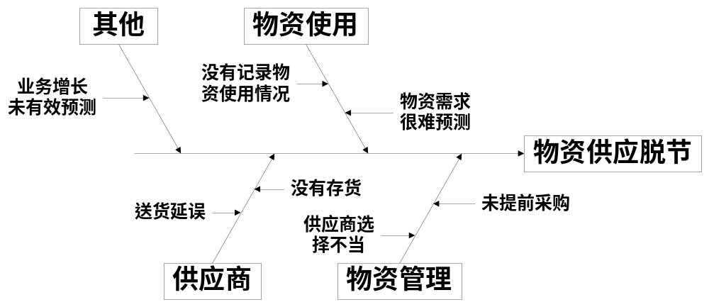

2.2干系人分析
【先使用《干系人列表》整理出项目的所有干系人，再使用《干系人档案》对每个干系人进行详细描述，并且需要对干系人核心关注点进行编号跟踪。】
类别 | 名称 | 说明 | 相关度 | 影响度
使用人 | 业务副总 | 流程标准化问题的关心者 | 高 | 高
使用人 | 运营副总 | 预约撞单和物资供应脱节问题的关心者 | 高 | 高
使用人 | 门店经理 | 是确保通过系统实现体检业务流程标准化的关键岗位 | 高 | 中
使用人 | 客服中心经理 | 直接与预约撞单问题相关 | 高 | 中
使用人 | 物资中心经理 | 直接与物资供应脱节问题相关 | 高 | 中

2.2.1 客服中心经理
名称 | 客服中心经理
类别 | 使用人
相关度 | 高 |  | 影响度 | 中
代表 | XXXXX（具体人的姓名、职位）
联系方式 | XXXXX（这个具体人的名字）
职责 | 来源于对方的岗位职责
核  心  关  注  点 | 编号 | 内 容 |  |  | 重要度
核  心  关  注  点 |  | 避免多个销售打扰同个客户。
核  心  关  注  点 |  | 避免预约安排出现撞单。
核  心  关  注  点 |  | 给销售提供足够的话术支持。
核  心  关  注  点 |  | 及时提醒销售人员向团队客户反馈体检结果，做好服务。
备注

2.3项目约束
【对本项目的进度、预算、资源等方面的约束进行描述。】

3. 业务分析
【本章节主要针对中层读者，高层读者阅读目录，中层读者选择相关的业务进行阅读。本章节的目录将在需求第一阶段完成，内容将在需求第二阶段完成。】

3.1概述
【本章节使用《业务子系统描述》，讲清业务子系统划分、它们之间的接口，对业务进行总体说明。】
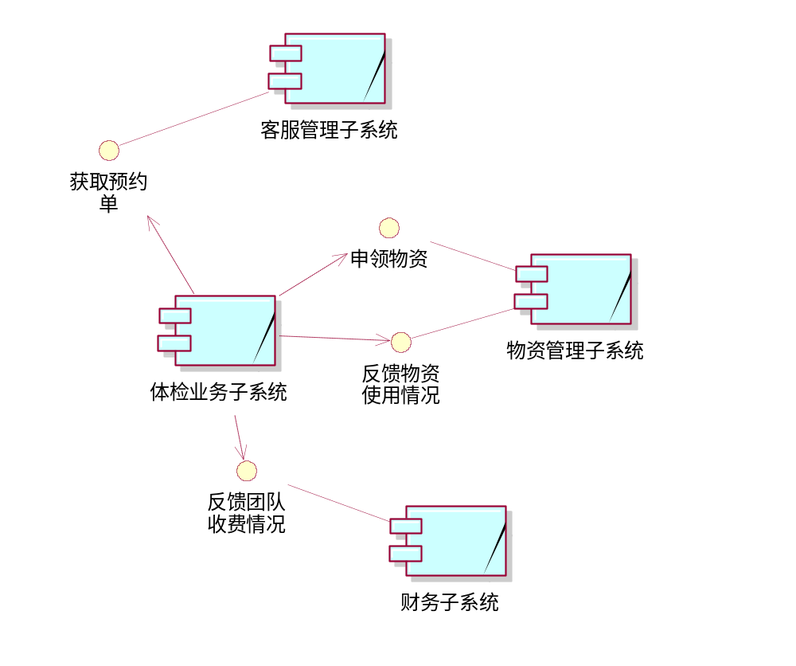

图例：
 |  | 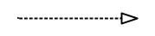 | 
业务子系统 | 服务接口 | 提供服务  (图中为实心直线) | 使用服务

主题域说明
主题域名称 | 类型 | 说明
客服管理子系统 | 新增 | 为客服中心提供预约、销售管理等日常工作支持，避免撞单出现
体检业务子系统 | 新增 | 对体检门店的体检业务流程进行标准化，以利于未来企业的扩张
物资管理子系统 | 新增 | 为物资供应中心日常业务提供支持，避免物资供应脱节现象出现
财务子系统 | 建议外购
服务接口说明
服务接口名称 | 提供者 |  | 使用者 | 说明
获取预约单 | 客服 |  | 体检 | 对预约客户，根据预约单生成体检单

3.2 体检业务子系统
【每个子系统分为事件/流程、管控点两个部分描述。】

3.2.1 业务流程分析
【首先用《事件(流程)列表》概述，然后分章节描述每个事件/流程，对每个事件/流程进行流程分析、领域建模、用户场景分析（生成用例）】
主题域 | 事件名称 | 简要说明 | 优先级 | 客户代表
体检业务子系统 | 体检流程 | 体检者从申请体检到获取体检结果结束的全过程 | 关键
体检业务子系统 | 改单流程 | 体检者在中途发现需要修改体检内容的应对处理过程 | 重要
体检业务子系统 | 补打报告流程 | 体检者报告遗失后补打 | 一般
体检业务子系统 | 投诉流程 | 处理体检者的各类投诉 | 一般
体检业务子系统 | ……

3.2.1.1 体检流程

（1）业务流程分析
【使用《业务流程描述表》来对流程进行详细说明。】

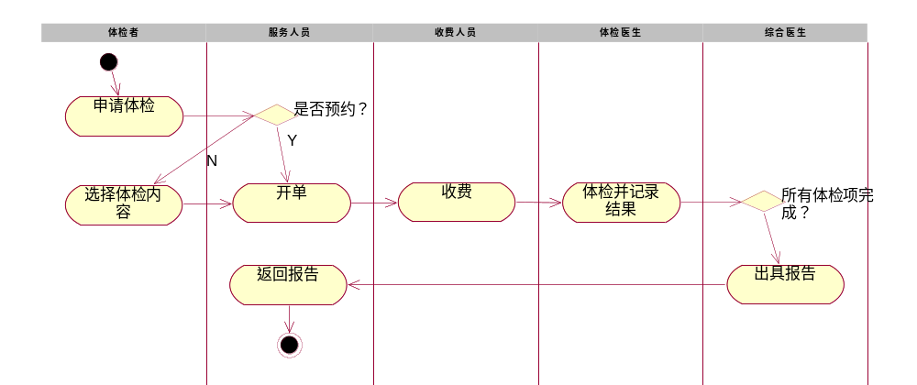

流程相关文档/表单
文档/表单名称 |  | 流程环节 | 说明(包括获得方式)
体检单 |  | 开单 | 描述用户选择的体检项目（可从服务中心获得）
流程相关规则
类型 | 规则描述 |  |  | 备注
行为 | 在体检科室，只对盖章的体检单进行体检
变化可能/关键例外
对于团队客户，我们建议另外开设一个窗口，为用户提供批量开单的工作，让团队客户派一个位代表领取所有人的体检单。

（2）业务数据分析
【使用《领域类片段》来对该流程涉及到的业务数据之间的关系进行说明。】
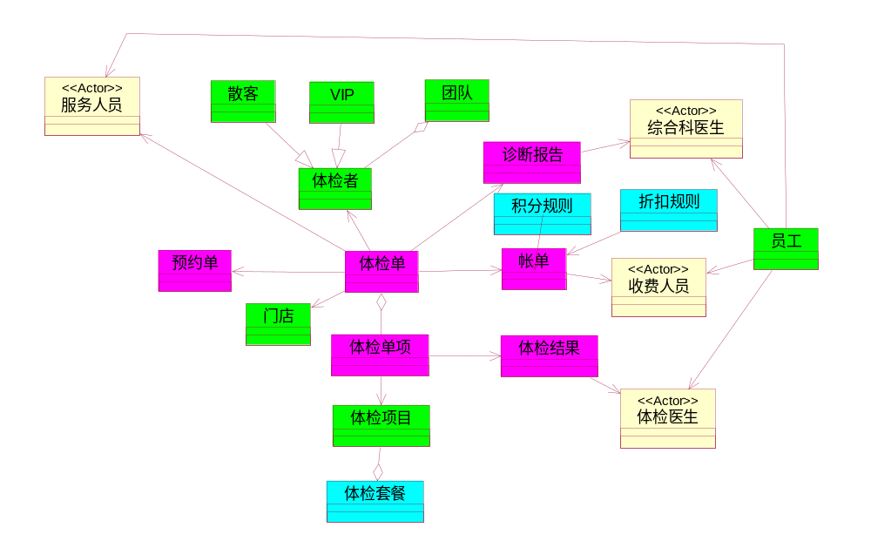

（3）业务场景分析
【使用《用例图片段》来对该流程涉及到角色、主要场景进行说明。】
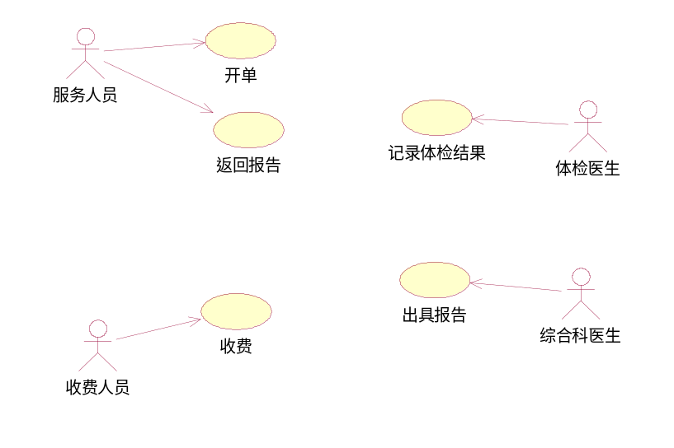

图例：
 |  |  | 
用户扮演的角色 | 系统支持的业务活动 | 角色指向活动：能执行  活动指向角色：通知/调用 | 右角色能执行左角色可执行的所有活动

角色—最终用户映射表
角色 |  |  | 最终用户
服务人员 |  |  | 服务人员
收费人员 |  |  | 收费人员
体检医生 |  |  | 体检医生
综合医生 |  |  | 综合医生
用例简述
类型 | 用例名称 | 用例简述 |  | 优先级
 | 开单 |  |  | 关键
 | 收费 |  |  | 关键
 | 记录体检结果 |  |  | 关键
 | 出具报告 |  |  | 关键
 | 返回报告 |  |  | 有用

3.2.1.2 改单流程

（1）业务流程分析
【使用《业务流程描述表》来对流程进行详细说明。】

（2）业务数据分析
【使用《领域类片段》来对该流程涉及到的业务数据之间的关系进行说明。】

（3）业务场景分析
【使用《用例图片段》来对该流程涉及到角色、主要场景进行说明。】

3.2.2 管控点分析
【首先用《管控点列表》概述，然后分章节描述每个管控点，将其细化为具体的报表需求，数据挖掘需求等。】
主题域 | 管控点名称 | 简要说明 | 优先级 | 客户代表
体检业务子系统 | 体检项目设置合理性分析 | 帮助管理者动态调整体检项目的设置，以最大化经营效益
体检业务子系统 | 体检进度分析 | 帮助管理者了解体检进度、异常，分析出流程执行的瓶颈与常见问题
体检业务子系统 | ……

3.3 客服管理子系统
【略。】

3.4 物资管理子系统
【略。】

4. 具体需求
【这个部分主要针对操作层读者，在需求二阶段完成目录，需求三阶段填充内容。】

4.1 xx子系统
【这个部分也将分不同的子系统进行描述。】

4.1.1 用例模型
【这个部分先使用一个子系统用例模型来概述，该模型源于这个业务子系统各个流程的用例图片段的整合（在整合时可以将报表也整合到这个用例模型中。）】
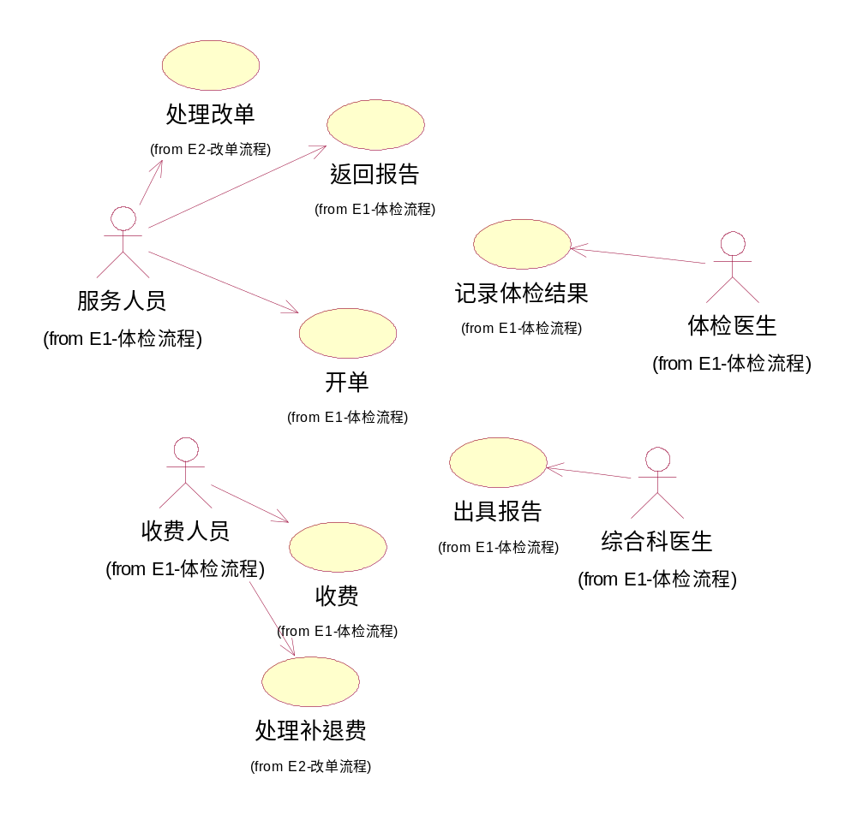

4.1.1.1 服务人员
【这个部分按不同的用户角色来分章节，用户角色源于用例图。然后将每个角色的每个用例进行详细的描述。】

1、 开单（UC_B_TJ_001）
1、概述
- 用例名称：开单
- 编号：UC_B_TJ_KaiDan
- 参与者：服务人员
- 用例概述：服务人员根据体检者的选择或预约单开具体检单，并打印出来交给体检者。
- 相关Stakholder：
Stakeholder | 利益点
体检者 | - 办理速度要快，避免排长队  - 无需记录无意义的预约号
收费人员 | 1）可直接调出体检单生成帐单
2、事件流
- 前置条件：无
- 后置条件：确保没有重复的体检项目
- 基本事件流：
- 参与者输入用户姓名或预约号，系统确认用户已经预约，并从预约单中获取体检套餐与体检项目显出在屏幕上；
- 系统确认用户选择的体检套餐与体检项目符合要求（参见规则UC_KD_01）；
- 系统保存并打印体检单。
- 备选（扩展）事件流：
1a. 参与者或系统确认用户没有预约
1a1. 参与者输入用户基本信息，并根据用户选择输入体检餐套与体检项
目信息；
1b. 系统发现有多个可能重名的预约用户
1b1. 系统显示出所有可能重名的预约用户，并显示区分身份的主要信息；
1b2. 参与者从中选择符合的预约用户，并从相应的预约单中调出数据。
2a. 用户选择的体检套餐不符合要求
2a1. 系统给出具体的提示信息，并且阻止参与者完成体检单
- 异常事件流：
3a. 系统保存或打印失败
3a1. 系统仍然显示信息录入界面，并提示失败原因
3b. 用户发现打印失败
3b1. 系统已退出信息录入界面，参与者可切换到历史体检单界面，重新
打印已保存的体检单
3、相关需求
- 用户原始需求：
- 通过输入预约号或姓名可查询是否预约，如果有重名则应该都显示；
- 体检者选择的体检项目若属于已选择的体检套餐，则应提示并说明对应套餐；
- 如果发现打印出来的体检单不清晰，系统能够支持重新打印的功能。
- ……
- 相关功能点：
- 体检单打印时使用Excel做为模板，模板文件可管理。
- 当体检者选择出多个体检项目时，系统能够自动给出体检套餐建议。
- ……
4、用户界面原型
- 窗口概述：
- 历史体检单页面：显示已生成的历史体检单信息，在开单工作开始之前将在该页面中（该页面同时是“返回报告”用例的基础，选中历史体检单，点击打印报告……）。
- 预约判断界面：用来输入预约信息，实现预约单的选择与调取。
- 体检单生成界面：用来录入与验证体检单信息。
- 打印页面：提供打印预览窗口。
- 失败提示页面：可能包括多个，显示错误信息，帮助用户提供操作。
- 界面流转示意图：
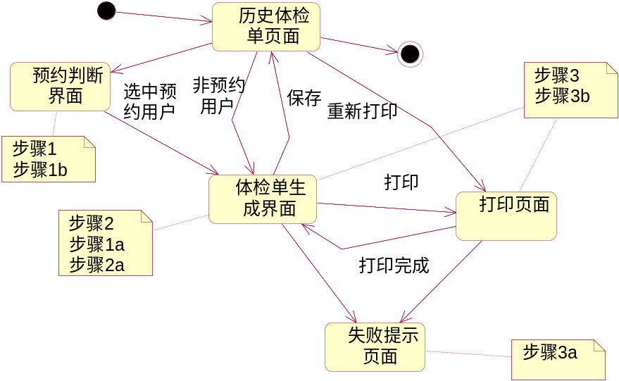
图x界面流转示意图
- 界面细节：
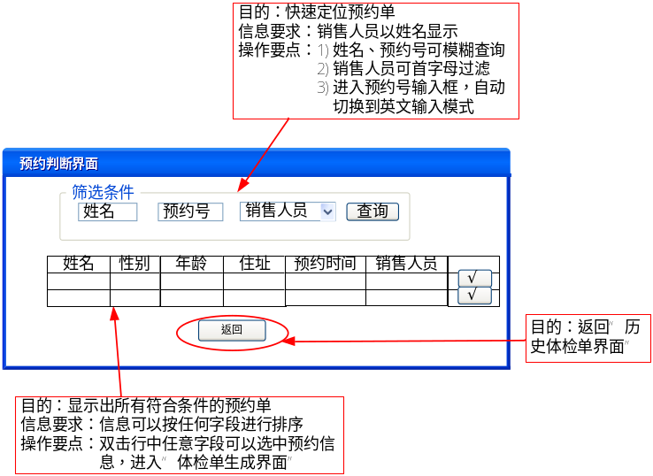
图x“预约判断界面”示意图
5、规则与约束
类型 | 编号 | 描述
行为规则 | UC_KD_01 | 在一张体检单中，所选的体检项目不能属于已选的体检套餐
性能约束 | UC_KD_02 | 查询预约用户时，必须在3秒内返回
…… | …… | ……

2、 返回报告（UC_B_TJ_002）

3、 处理改单（UC_B_TJ_003）

4.1.1.2 收费人员

1、 收费（UC_B_TJ_004）

基本信息
任务 | 收费0
目的 | 没交钱，收钱盖章；交过钱的，直接盖章。1
系统触发 | 已开单（前置条件）2
业务前提
频率 | 6个收费，一次上班2个；200笔/天；节假日、周末，+30-50%；上班1个半小时；
关键例外 | 一个人交多个人的钱
任务与问题 |  | 解决方案
子任务 |  | 提供查询是否已交钱（姓名，电话，公司）  我们提供一个自己计算的功能（材料费收费、体检费标准  可配置折扣表  提醒  积分自动计算
- 确认没交钱
- 太难找
- 交费信息更新不及时
- 计算费用
1）材料费不是重复收
- 收钱盖章
任务变体
1a、已交钱：直接盖章
2a、折扣计算
- 不同VIP等级，折扣不一样
- 不同的套餐组合，折扣也不一样
- 折扣规定还经常变化
2b、VIP积分抵扣
- 要提醒他积分快过期，易忘记
- 算新的积分，麻烦

2、 处理补退费（UC_B_TJ_005）

4.1.2 领域模型
【这个部分先使用一个子系统领域模型来概述，该模型源于这个业务子系统各个流程的领域类图片段的整合。】

4.1.2.1 预约单（BO_YYD）
【逐个对业务数据的构成进行说明。】
- 类名称：预约单
- 别名：预约信息
- 涉及主题域：
- 客服管理子系统：体检者预约事件
- 体检业务管理子系统：体检者申请体检事件
- 数据窗口分析：
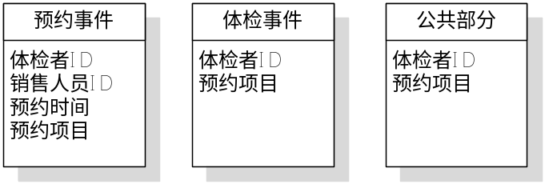
图x“预约单”的数据窗口分析
- 数字组成与格式：
- 体检者ID：指向体检者实体，预约单中不保存其详细信息；其格式参见领域类“体检者”。
- 销售人员ID：指向完成该预约工作的销售人员，预约单中不保存其详细信息；其格式参见领域类“销售人员”。
- 预约时间：Data格式，记录客户可能到医院体检的时间（具体哪一天）。
- 预约项目：记录预约者选择的体检套餐和体检项目，在此以子表的形式记录体检套餐和体检项目的编号；其编号规则参见领域类“体检套餐”和“体检项目”。
……

4.X 子系统间接口需求
【这个部分对各个子系统间的接口进行详细的描述。】

4.X.1 查询体检情况（UC_I_TJ_QTJ）
- 使用者
名称 | 业务目的 | 时机 | 频率
客服管理子系统 | 查询特定VIP客户或公司/团队客户的体检报告生成情况 | - 用户电话询问客服人员时  - 客服人员预计体检报告已经成时 | 每个VIP客户、公司/团队客户都可能引发多次(10次以内)的查询  VIP客户、公司/团队客户的体检次数大约是每个月500笔
- 内容与格式：
- 交互过程：
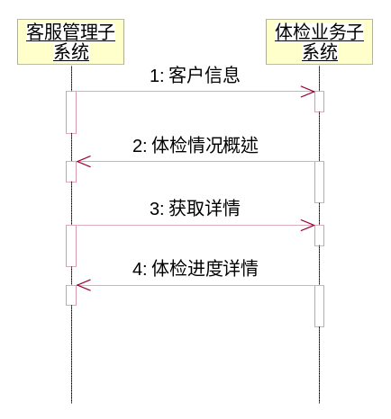
- 数据包说明：
数据包 | 内容描述
客户信息 | 客户信息=客户标识+体检时间  客户标识=[VIP客户编号|公司/团队编号]  体检时间=yyyy/mm/dd
体检情况概述 | 体检情况概述=状态+总人数+未完成数  状态=[已生成|未生成]
获取详情 | 指令，无格式要求
体检进度详情 | 体检进度详情= {每体检人体检情况}^{n} VIP客户只有一条  每体检人体检情况=每体检人状态+{体检项情况}  每体检人状态=[体检结果未完全生成|体检报告未生成]  体检项情况={体检项名称+体检项状态}^{n} 每体检项一条  体检项状态=[已生成|未生成]
- 设计约束：
- 协议格式要求：无
- 性能要求：在接听客户电话时能够快速查出
- 环境限制：客户服务管理子系统与体检业务子系统之间将通过广域网联接，ADSL带宽受限

5. 补充规约

5.1 全局质量属性
【这个部分对系统中最重要的质量属性进行归纳，并使用一系列《非功能场景》来进行描述。】

5.1.1 安全性
目标 | 场景 | 决策
访问安全性 | 系统暴露在公网，容易被人通过暴力破解的方法来攻击用户的帐户 | 在登录时，需要让用户提供验证码  （降低了易用性）

5.1.2 可扩展性
目标 | 场景 | 决策
可移植性 | 门店会接待外籍客户，未来会拓展到国外的门店
可扩展性 | 未来门店包括加盟和直营两种，涉及到不同的业务，需对流程做配置

5.1.3 可靠性
目标 | 场景 | 决策
可靠性 | 由于体检业务系统直接面对体检客户，当系统崩溃，会导致服务中断，使得用户的无效排队时间增长，满意度下降，

5.1.4 易用性

5.2 设计约束
【这个部分对系统的开发、部署环境，技术选型等方面的设计约束进行描述。】
1)系统将以城市运营体部署，未来可能将整套系统复制到其他城市。
2)各体检门店通过ADSL网络就可以完成和城市运营中心总部（包括财务、物资、客服中心等部门）之间的信息交互。

